R E Q U E R I M E N T O Nº. 046

SESSÃO ORDINÁRIA DE 15/2/2016

Excelentíssimo Senhor Presidente Da Câmara Municipal:

Considerando que o SESI de Botucatu está desenvolvendo um projeto com o objetivo de implantar um “S.E.R. – Selo do Estabelecimento Responsável”, nos produtos embalados em garrafas pets disponíveis nos Estabelecimentos Comerciais (projeto em anexo);
Considerando que o propósito principal é garantir com que os produtos embalados em garrafas pets que são colocados em circulação na comunidade pelos Estabelecimentos Comerciais de Botucatu, retornem aos mesmos e seja oferecido um bônus ao consumidor, como incentivo à sua prática, assim como o reconhecimento do Estabelecimento Responsável;
Considerando que destacada ideia surgiu dentro da Instituição de Ensino SESI de Botucatu com a Equipe de Robótica Exploradores e tem o objetivo de se expandir, aliando-se à Câmara Municipal de Botucatu que receberá o Projeto e espera-se que a esta seja creditada a função de divulgar através de Campanhas locais de Conscientização sobre reciclagem e divulgação dos dados do Supermercado em páginas da web, jornais locais, além de reconhecimento com Moção atribuindo-lhes o “Selo Verde Azul” existente no município, intervindo junto à Prefeitura Municipal, a possibilidade de efetuarem o coleta desses recicláveis nos estabelecimentos em questão e a criação de uma Política de Benefícios para os Estabelecimentos que aderirem ao selo;
Considerando que seria de extrema importância que a prefeitura de Botucatu analisasse a possibilidade de fazer parceria com o SESI de Botucatu e colocando em ação a ideia da criação do Projeto do Selo de Estabelecimento Responsável,
REQUEREMOS, depois de cumpridas as formalidades regimentais, ouvido o Plenário, seja oficiado ao Excelentíssimo Senhor Prefeito Municipal, JOÃO CURY NETO, solicitando, nos termos da Lei Orgânica do Município, informar a possibilidade de fazer parceria com o SESI de Botucatu para colocar em ação a criação do Projeto do Selo de Estabelecimento Responsável.

Plenário “Ver. Laurindo Ezidoro Jaqueta”, 15 de fevereiro de 2016.

Vereador Autor LELO PAGANI
REDE

ARB/esm



IMPLANTAÇÃO DO “S.E.R. – SELO DO ESTABELECIMENTO RESPONSÁVEL”
RESPONSABILIDADE SOCIAL E AMBIENTAL DO ESTABELECIMENTO COMERCIAL NA CIRCULAÇÃO DE PRODUTOS EMBALADOS EM GARRAFAS PETS

Projeto elaborado pela Equipe de Robótica
Exploradores do SESI de Botucatu

Botucatu - SP
2015
1. Apresentação institucional: SESI e Torneio de Robótica

O Serviço Social da Indústria – SESI, criado em junho de 1946, é uma entidade de direito privado, nos termos da lei civil, estruturada em base federativa para prestar assistência social aos trabalhadores industriais e de atividades assemelhadas em todo o país. É, também, parceiro das empresas, fornecendo apoio ativo na implantação e desenvolvimento de projetos de benefícios sociais para funcionários e para a comunidade em geral. Em Botucatu o SESI-SP possui o Centro de Atividades ‘Salvador Firace’ o qual desenvolve atividades nas áreas de educação, cultura, esportes, nutrição, saúde e responsabilidade social.
Quanto à Robótica, a Equipe Exploradores do SESI de Botucatu é formada por 6 alunos, 1 técnico e 1 mentor que participará neste ano da temporada 2015/2016 do Torneio de Robótica. O Torneio de Robótica FIRST® LEGO® League (FLL) é um programa internacional voltado para crianças de 9 a 16 anos, criado para despertar o interesse dos alunos em temas como ciência e tecnologia dentro do ambiente escolar (ANEXO 1) se estendendo e impactando na comunidade em geral. Por meio de uma experiência criativa, os competidores são desafiados a investigar problemas e buscar soluções inovadoras para situações da vida real, bem como programar robôs autônomos com a tecnologia LEGO® MINDSTORMS® para cumprir as missões da mesa de competições. O tema da temporada deste ano é denominado de “Trash Trek” - Não estamos falando de lixo – nós estamos fazendo a limpeza! Considerando a coleta, a separação, a reutilização e o manejo inteligente do lixo, há mais coisas do que os olhos podem perceber. Escolhemos como meta nesta competição melhorar a maneira com que as pessoas lidam com o lixo que fazem.

- Introdução
Desde o início do ano de 2015, a Comissão do Meio ambiente do SESI de Botucatu e a técnica da equipe de Robótica Sueli Bravim, antenadas à problemática ambiental e de olho no próximo tema da temporada, desenvolveram algumas ações relacionadas ao meio ambiente na escola SESI envolvendo os alunos, equipe escolar, centro de atividades e comunidade em geral. Uma destas ações foi a de firmar uma parceria com a Empresa TerraCycle, que tem como objetivo eliminar a ideia de resíduo, engajando consumidores na coleta de materiais difíceis de reciclar pelos programas de Brigadas. Os resíduos que são desviados dos aterros sanitários e lixões são transformados por eles em novos produtos, upcycled ou reciclados. As Brigadas da TerraCycle são programas nacionais através dos quais você pode arrecadar dinheiro coletando resíduos (todo o valor é doado para escolas e organizações sem fins lucrativos).

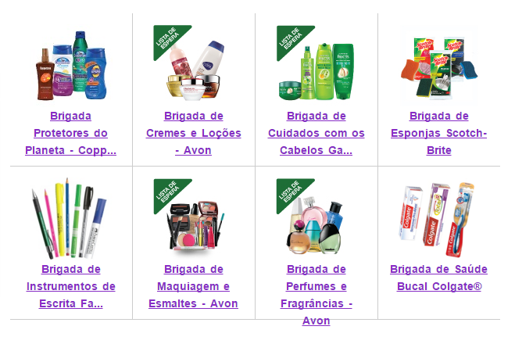
Figura 1 – Foto das Brigadas disponíveis pela TerraCycle

Fonte: Disponível no site: <http://www.terracycle.com.br/pt-BR/brigades.html>. Acesso em: 12 nov. 2015.
Além de palestras informativas, bilhetes para adesão à campanha e mobilização da comunidade escolar e em geral, foi disponibilizado na escola um ponto de coleta para as brigadas disponíveis, são elas: Brigada de Saúde Bucal – 9.587 itens arrecadados, Brigada de Cuidados com os cabelos – 9.309 itens arrecadados e Brigadas de esponja Scoth-Brite – 1.290 itens arrecadados. A quantidade de itens arrecadados foi expressiva e a avaliação final da Campanha, feita no final de setembro, foi considerada um sucesso. Além disso, pelo segundo ano consecutivo, também há uma parceria com a ADN Biodiesel que recolhe o óleo arrecadado no SESI, pagando R$0,80 por litro. O número de litros de óleo arrecadado no ano de 2015 foi de 3.578. Todos os itens e o óleo, eram colocados no ponto de coleta (figura 2), logo após eram computados semanalmente e enviados por mês para os respectivos parceiros. Para os produtos da TerraCycle, o envio era feito pelo correio mensalmente com a remessa paga e o óleo era coletado pela própria ADN Biodiesel.

Figura 2 – Ponto de coleta Terracycle e ADN – SESI Botucatu
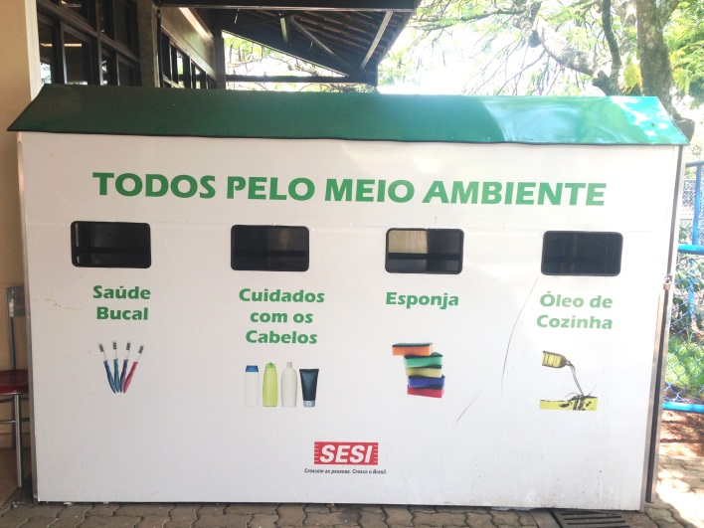
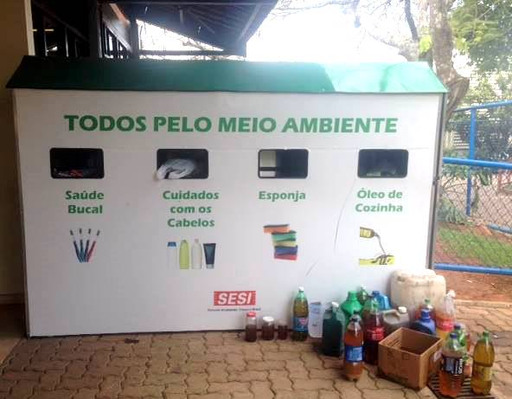

Fonte: Elaboração própria.

- Justificativa
Após pesquisas realizadas em diversas fontes, conversas com especialistas, visitas à Cooperativa de Resíduos Ambientais de Botucatu, Parque Tecnológico de Botucatu, AAVA – Associação dos Amigos do Vale do Aracatu e questionários elaborados no Google Docs com a população Botucatuense, identificou-se a necessidade de “Responsabilizar social e ambientalmente os estabelecimentos comerciais que vendem os produtos embalados em garrafas pets para a sociedade, buscando garantir o retorno do consumidor com este produto ao local de venda, para que seja dado um destino e/ou descarte adequado aos mesmos”. Projetos de reciclagem e cooperativas de catadores de garrafas pets existem na comunidade, o que não existem são estabelecimentos comerciais que incentivem o consumidor financeiramente a devolverem os produtos desta especificidade no próprio estabelecimento, oferecendo a eles um bônus/recompensa, e assim otimizando a imagem do local e reconhecendo o estabelecimento como parceiro do meio ambiente, gerando um marketing de causa positivo para ambos os lados, tanto para o que fornece quanto para o que devolve. Para identificar os produtos que forem comprados no mercado, seria aplicado no produto um selo denominado “S.E.R. – Selo do Estabelecimento Responsável”, previamente elaborado pela Equipe de Robótica do SESI, conhecida por Exploradores, colocado no momento da compra, pelo próprio operador de caixa.

- Objetivos

  - Objetivo geral
Garantir com que os produtos embalados em garrafas pets que são colocados em circulação na comunidade pelos Estabelecimentos Comerciais de Botucatu, retornem ao mesmos e seja oferecido um bônus ao consumidor, como incentivo à sua prática, assim como o reconhecimento do Estabelecimento Responsável.

  - Objetivos específicos

- Afixar um “S.E.R. – Selo do Estabelecimento Responsável”, nos produtos embalados em garrafas pets disponíveis no Estabelecimento Comercial;
- Responsabilizar ambientalmente o estabelecimento comercial fazendo com que seja dado um destino adequado aos produtos que são postos a venda;
- Utilizar o “selo” produzido pela Equipe de Robótica Exploradores do SESI de Botucatu, no produto, com o intuito de identificar o(s) pet(s) que saíram do estabelecimento;
- Incentivar o retorno do consumidor ao estabelecimento, seja para devolver os pets e receber o seu bônus ou seja por se atentar ao fato de que o ambiente em questão é engajado com as questões ambientais;
- Promover a visibilidade externa do estabelecimento, garantindo a este um “Selo Verde Azul” disponibilizado na cidade de Botucatu;
- Criação de uma Política de Benefícios pelo Município, para os estabelecimentos que aderirem ao Projeto.

- Desenvolvimento

A ideia surgiu dentro da Instituição de Ensino SESI de Botucatu com a Equipe de Robótica Exploradores e tem o objetivo de se expandir, aliando-se à Câmara Municipal de Botucatu que receberá o Projeto e espera-se que à esta seja creditada a função de divulgar através de Campanhas locais de Conscientização sobre reciclagem e divulgação dos dados do Supermercado em páginas da web, jornais locais, além de reconhecimento com Moção atribuindo-lhes o “Selo Verde Azul” existente no município, intervir junto à Prefeitura Municipal, a possibilidade de efetuarem o coleta desses recicláveis nos estabelecimentos em questão e a criação de uma Política de Benefícios para os Estabelecimento que aderirem ao selo.

Figura 3 – Modelo de selo elaborado pela Equipe Exploradores de Botucatu, para estampar os produtos embalados em garrafa(s) pet(s) do Estabelecimento.

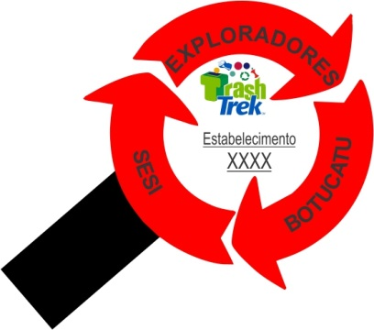

Destaca-se também a importância de se estabelecer um cronograma posteriormente, com prazo estipulado para implantação, monitoramento e avaliação.

Sueli Aparecida Carvalho Bravim (Analista de Suporte em Informática)
Daniela dos Reis Ferraz (Bibliotecária)
Alunos da Equipe de Robótica do SESI de Botucatu

Fonte: SESI. O que é Torneio de Robótica FIRST® LEGO® League. Disponível em: <http://www.portaldaindustria.com.br/sesi/iniciativas/programas/torneio-de-robotica-fll/2015/06/1,25771/o-que-e-torneio-de-robotica-first-lego-league.html?parent=Sobre%20o%20Torneio>. Acesso em: 18 nov. 2015.
ADN Biodiesel. Disponível em: <http://www.adnbiodiesel.com.br/>. Acesso em: 18 nov. 2015.

